ČETRTEK, 16.4.2020
Pozdravljeni moji drugošolci!
Veste kaj? Danes nas čaka še predzadnja črka pisane abecede. To je črka g. Ni težka. Podobna je združenima pisanima črkama a in j (brez pikice). Pa si jo poglejmo.

1. SLJ, SLJ- MALA PISANA ČRKA g

NALOGE: - NA SLEDEČI POVEZAVI SI LAHKO OGLEDAŠ, KAKO SE NAPIŠE MALA PISANA ČRKA g
- https://nasaulica.si/datoteke/Prikaz_pisanja_crk/story_html5.html
- SAJ VEŠ: NAŠTEJ ČIMVEČ BESED, KI SE ZAČNEJO NA g IN VADI ZAPIS ČRKE S PRSTOM PO MIZI, HRBTU BRATCA, SESTRICE, DLANI,….Lahko uporabiš tudi očkovo brivsko peno, pa moko, pa zemljo na vrtu……Lahko se spomniš se sam kakšno idejo in mi jo posreduješ…
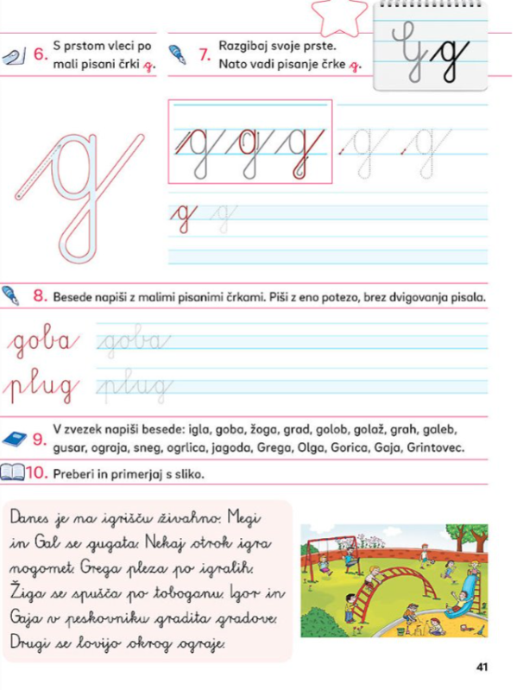
- V NAŠI ULICI, STR. 41 REŠI NALOGE

- 9. nalogo reši v zvezek za slovenski jezik. Najprej v zvezek napiši še naslov in dve vrstici male pisane črke g ter eno vrstico velike pisane črke G.
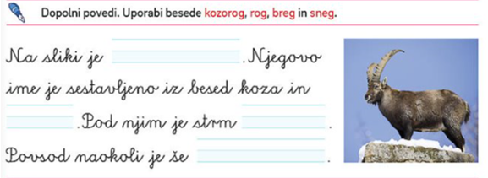
- Prepiši še sledeče povedi. Manjkajoče besede izbiraj med spodnjimi besedami:

Dodatna naloga (kdor želi):
Ustno dopolni preglednico:

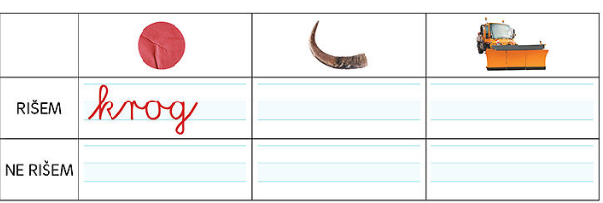

2. MAT – UTRJEVANJE

- Za ogrevanje odigraj HITRO MATEMATIKO z računi do 10.
Kako hitro ti bo uspelo izračunati 25 računov?

https://www.digipuzzle.net/minigames/flashmath/timemath_math_till_10.htm?language=slovenian&linkback=../../education/math-till-10/index.htm

- V zvezek s kvadratki napiši Vaja
- Prepiši ter izračunaj račune iz spodnje naloge.
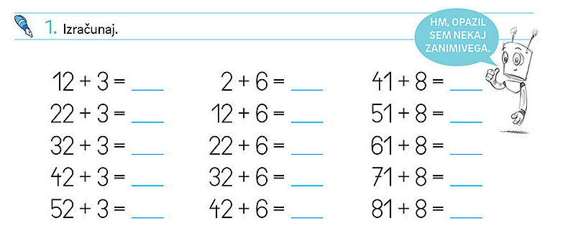
- V RJI, 2.del reši stran 24.

3. SPO – VRT

Vrt je življenjsko okolje, ki je običajno blizu hiše. Poznamo cvetlične, zelenjavne in zeliščne vrtove. Na vrtovih od pomladi do jeseni pridelujemo zelenjavo. Ta ima veliko vitaminov in mineralov, zato je pomembna za naše zdravje.

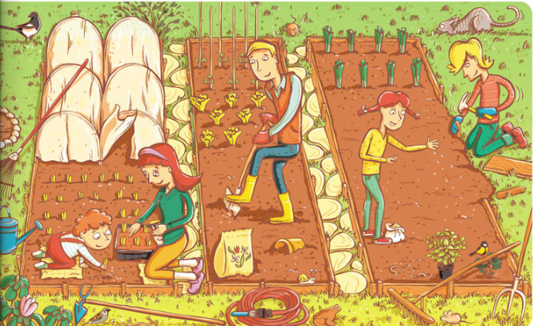
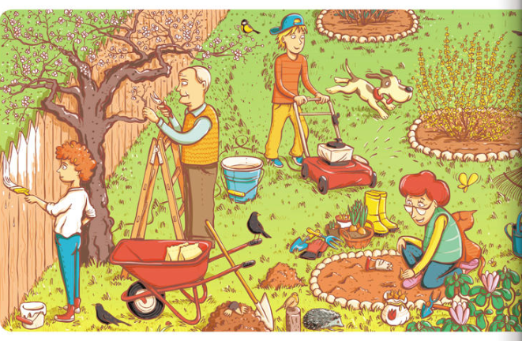
Naloga: Oglej si spodnjo sliko in najdi čim več stvari, ki jih delamo spomladi na vrtu.
Poimenuj vrtne rastline na slikah. Poznaš še kakšno vrtnino?
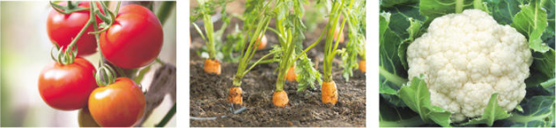
Za pomoč si oglej priponko Kaj raste na vrtu.

4. ŠPO– LOVLJENJE IN PODAJANJE ŽOGE NA MESTU

1. Z nekom si podajaj žogo tako, da se pri tem ne premikata z mesta več kot je potrebno za uspešno podajo in lovljenje (med podajami ne tečeta po celem dvorišču – razen, če vama žoga uide ).
Žogo meči z obema rokama izpred prsi ali enoročno z rame (ne od spodaj - 'na jajce').
2. Čez nekaj časa si začnita podajati ob dodatnih nalogah:
- Podaj žogo, nato poskoči.
- Podaj žogo in se zavrti.
- Podaj žogo, nato s soigralcem zamenjajta mesti.
- Preden žogo uloviš, zaploskaj.
- Podajajta si v čepe.
- … dodaj svoje ideje.

Če nimaš nikogar, ki bi sodeloval, lahko mečeš žogo v kakšno steno – starše prej vprašaj, če to smeš, kje to smeš in katero žogo lahko uporabiš, da česa ne poškoduješ, razbiješ.

Če se igraš v stanovanju, uporabi mehko žogo. Če je nimaš, si za podaje nekaj podobnega lahko narediš iz starega papirja, krpe (jo večkrat zavozlaš), lahko si podajaš mehko igračko, manjšo blazino …
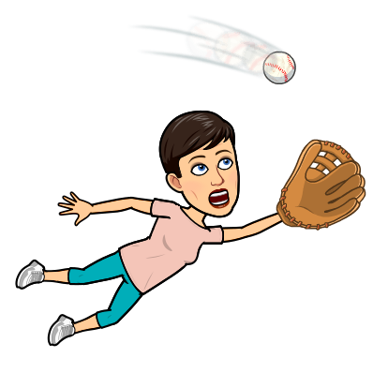

Uspešno podajanje ti želim.
Učiteljica Petra

OPB, četrtek 16. 4. 2020

- Ponovno je tu četrtek in naš obisk gozda. Med obiskom gozda si oglej drevesa in poskusi najti vse kar je na učnem listu.

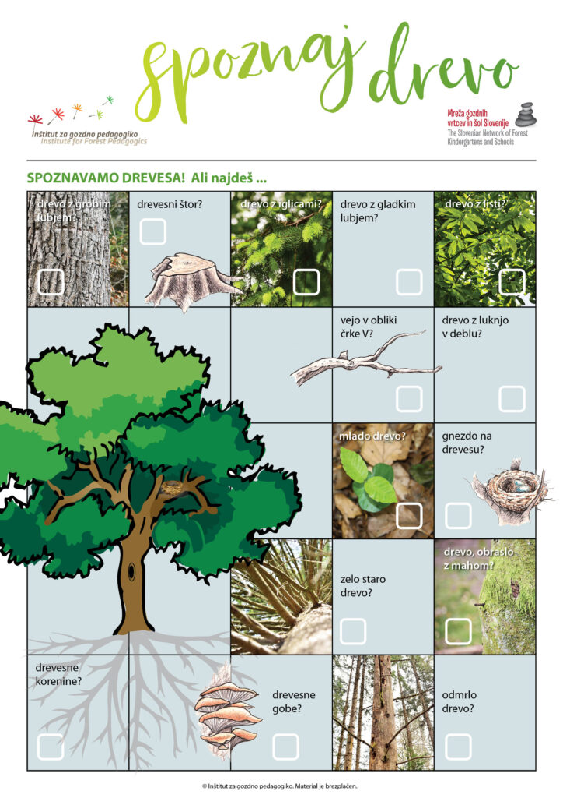

- Ker si pa že ravno v gozdu hitro poišči palico in jo položi na tla (črto lahko tudi narišeš). To je tvoja črta, ki označuje »ŠTART« za skok v daljino z mesta. Naredi 10 skokov in izmeri najdaljšega.

- NAREDI PREMIKAJOČO GOSENICO

ZA IZDELAVO GOSENICE POTREBUJEŠ:
- TRŠI LIST PAPIRJA (ČE GA NIMAŠ ZLEPI DVA NAVADNA LISTA SKUPAJ)
- ŠKARJE
- LEPILO
- FLOMASTRI
- SLAMICO

NAJPREJ VZEMI TRŠI LIST PAPIRJA. LAHKO JE BELE ALI KAKŠNE DRUGE BARVE. NA KRAJŠI STRANI NARIŠI RAVNO ČRTO, TAKO KOT ŽAKE SLIKA. DEBELINA TRAKU NAJ BO PRIBLIŽNO ZA 2 PRSTA.
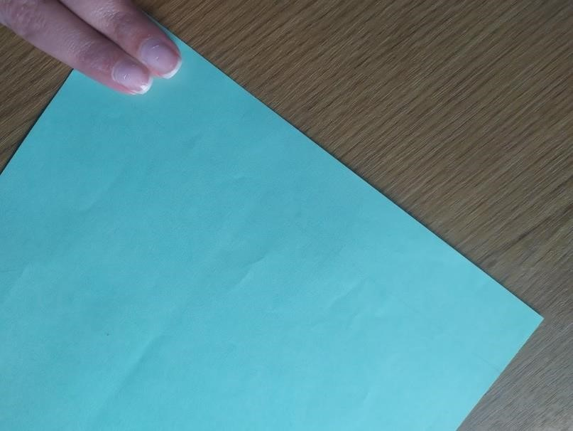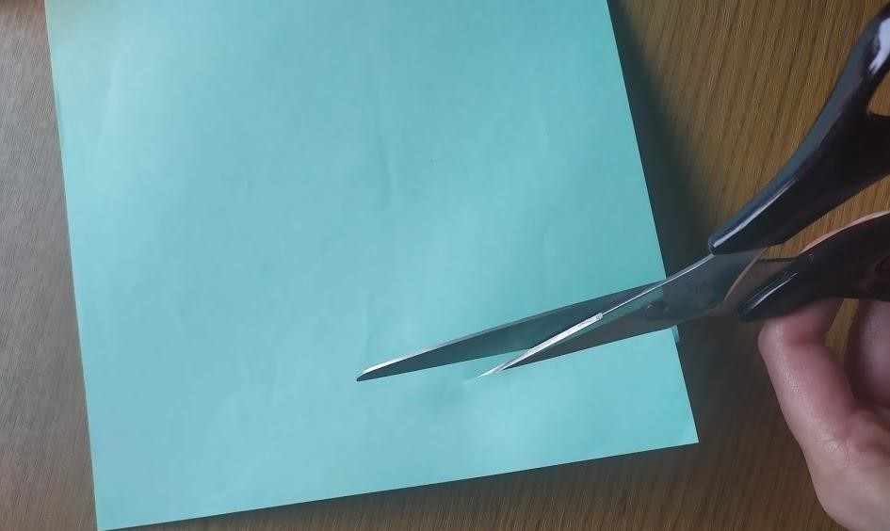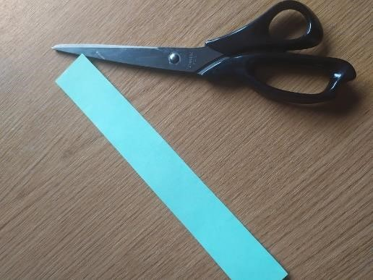

PO ČRTI IZREŽI TRAK.

TRAK OBRNI OKROG IN GA PREPOGNI NA POLOVICO.
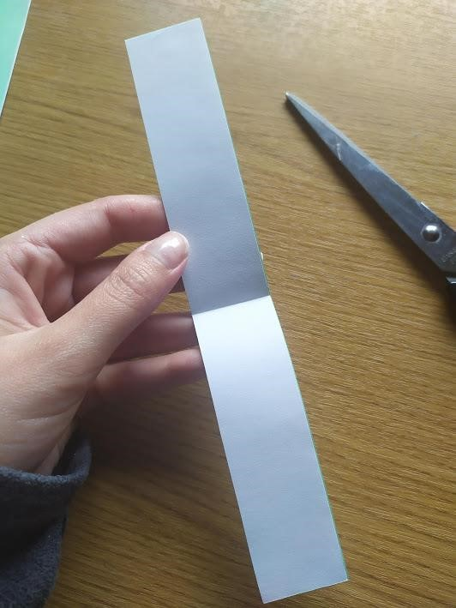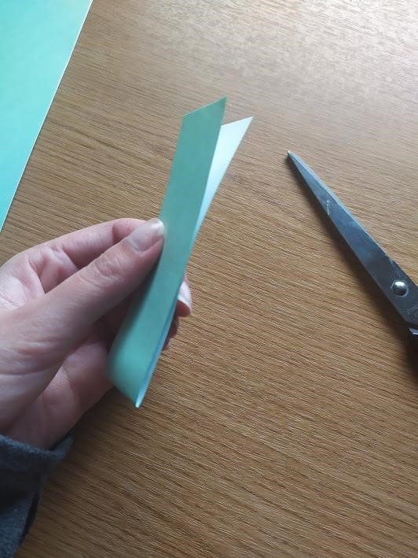

NATO SPODNJO POLOVICO TRAKU PREPOGNI NAVZGOR, DO ČRTE, KI OZNAČUJE POLOVICO.
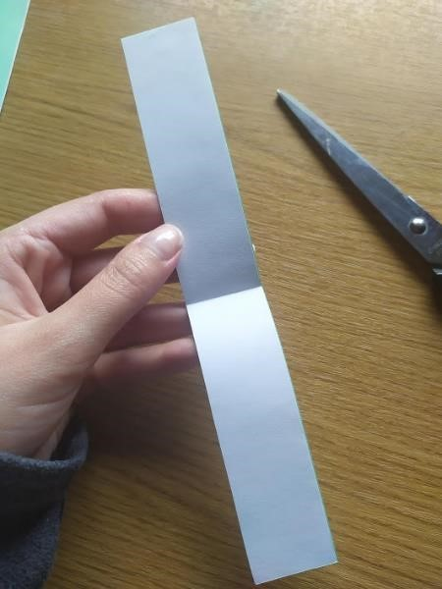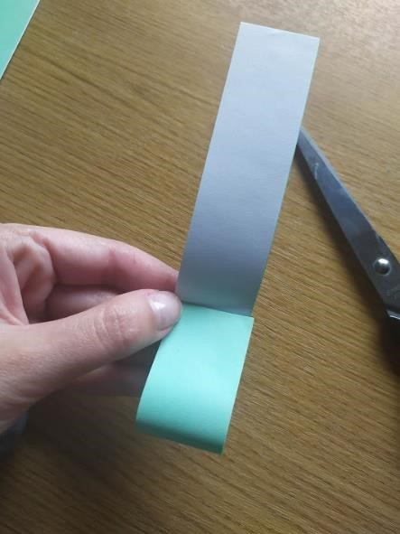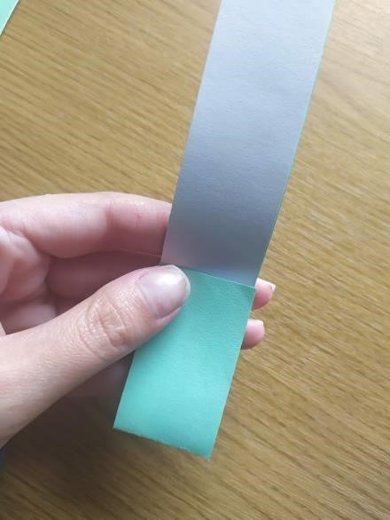

ENAK
O NAREDIŠ ŠE Z ZGORNJO POLOVICO.

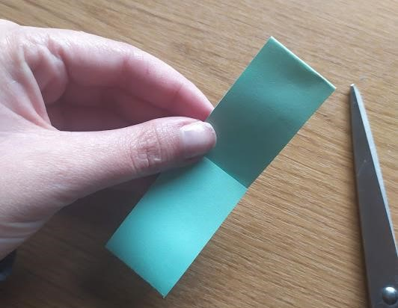

SEDAJ POSTOPEK PONOVIŠ. NAJPREJ PREPOGNEŠ ZGORNJO POLOVICO DO SREDINE, NATO PA ŠE SPODNJO POLOVICO.
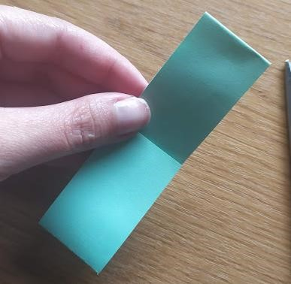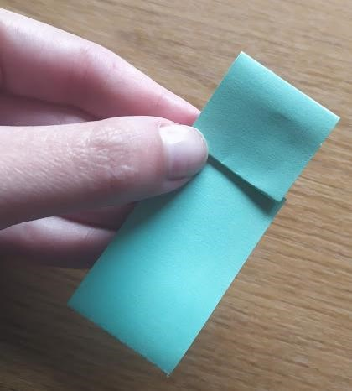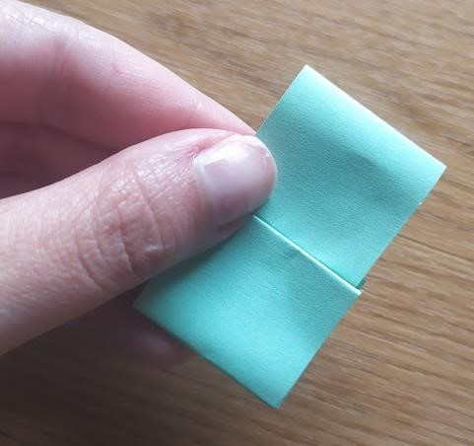

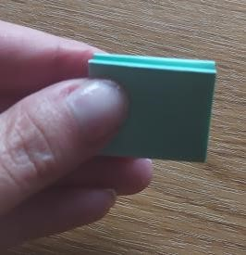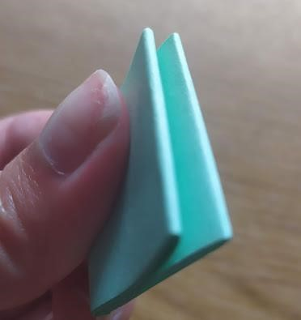
NATO
TRAK PREPOGNI PO SREDINI.

NA PREPOGNJEN TRAK NARIŠI ČRTE IN PO ČRTAH S ŠKARJAMI ODREŽI ROBOVE.
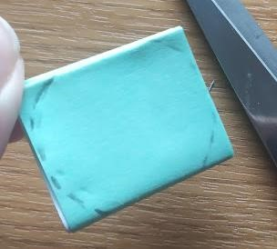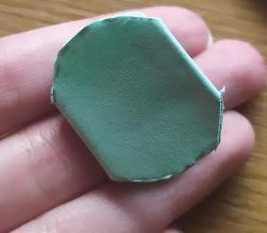

TRAK RAZTEGNI IN NA EN KONEC NARIŠI OBRAZ GOSENICE.
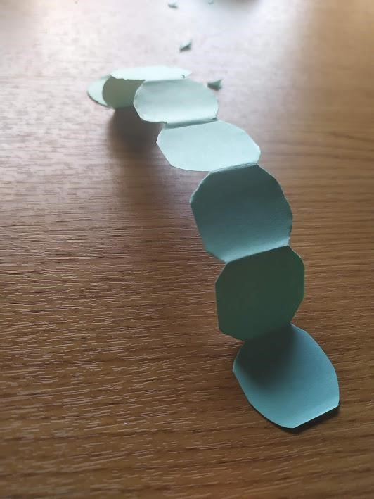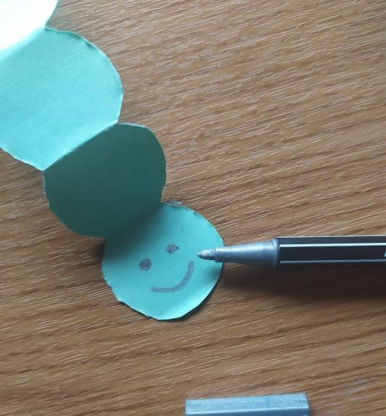

GOSENICO LAHKO PO ŽELJI OKRASIŠ, NATO PA SKOZI SLAMICO PIHAŠ VANJO IN GOSENICA SE ŽE PREMIKA!
